IO3

Estilo de Vida Verde
Caso de estudo
O Lixo de Um Homem, O Tesouro de Outro Homem
Majid

Caso de estudo - Majid

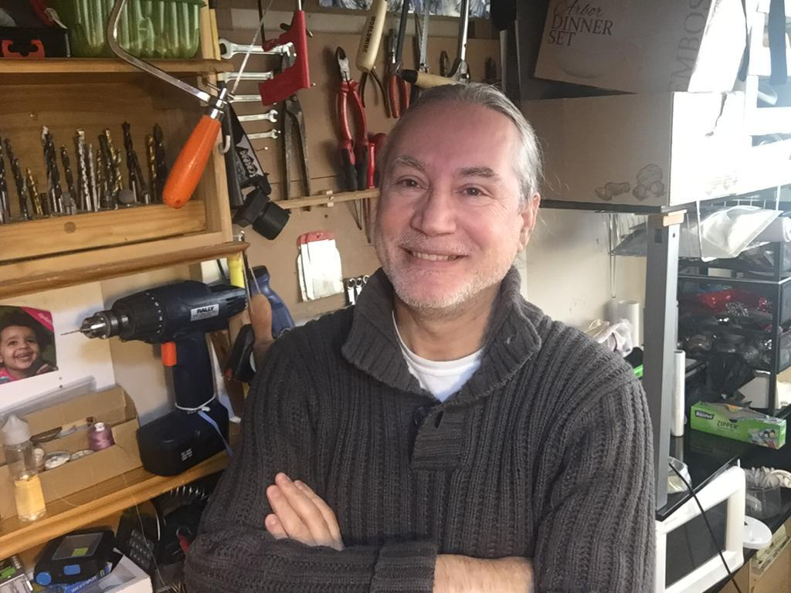
Majid é um refugiado do Médio Oriente, a viver em Edimburgo, Reino Unido. Na sua terra natal, o Majid trabalhava como músico. Ele também é bom em bricolage e sempre reparou coisas avariadas por casa. O Majid pensa que as pessoas no Reino Unido deitam fora muitas coisas boas que ainda têm uma longa vida após algum trabalho de reparação ou apenas alguma limpeza e polimento. O Majid mobilou o seu apartamento em Edimburgo sobretudo com mobiliário e eletrodomésticos que encontrou nas ruas, deixados como lixo pelas pessoas.
Imagem 9: Majid na sua oficina em casa
Ele renova mesas, cadeiras e sofás. Recicla recipientes e latas vazias, embalagens de leite e sumo, garrafas e caixas, tampas de garrafas e anéis de latas e muitos outros artigos em coisas úteis. Ele é tão bom nisto que garantiu algum rendimento para si próprio ao liderar workshops de reciclagem para algumas ONG, incluindo a ELREC.
Agora que o seu apartamento está completamente mobilado, ele recicla o lixo que encontra nas ruas em peças de arte e vende-as no mercado do Facebook ou oferece-as aos amigos.
Como resultado, o Majid tem-se sentido mais feliz, mais confiante, otimista com a sua vida na sua nova casa, financeiramente melhor, e orgulhoso de poder contribuir para a preservação do ambiente.
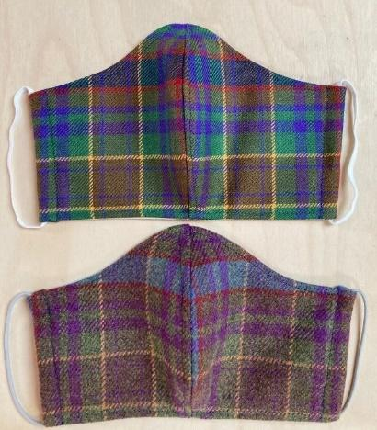
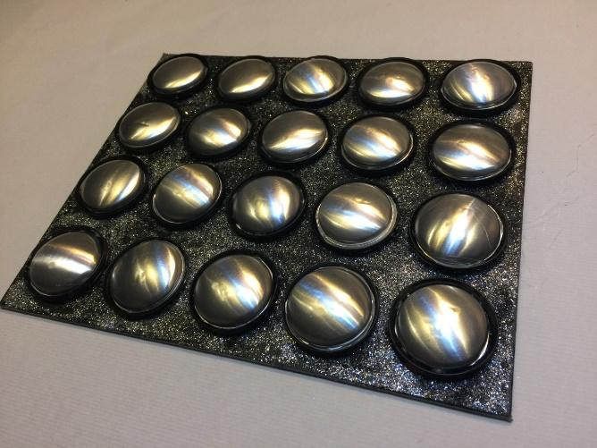
Abaixo estão imagens de alguns dos projetos que o Majid tem feito.
Imagem1: Arte de parede com fundos de lata

Imagem2: Máscaras faciais com tecido de sucata
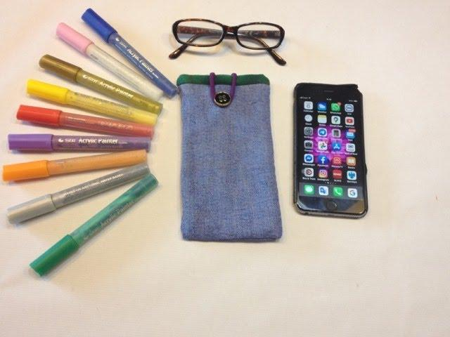
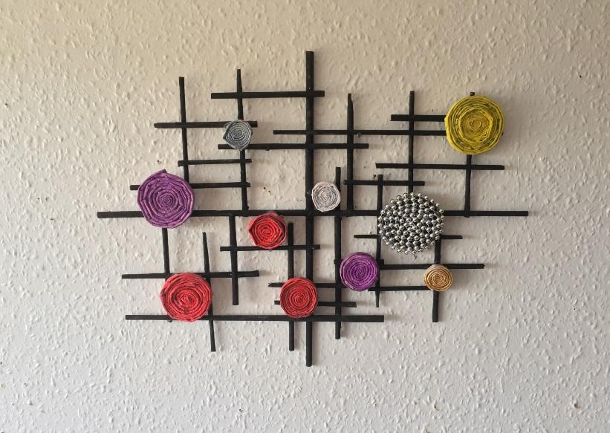
Imagem3: Arte de parede com papel reciclado e paus de madeira
Imagem4: caixa polivalente com tecido de sucata
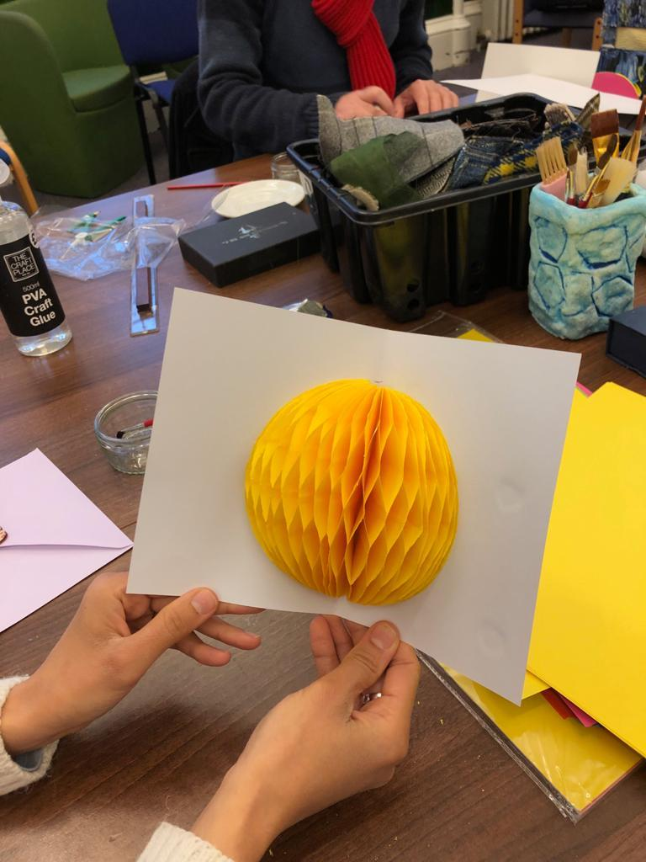
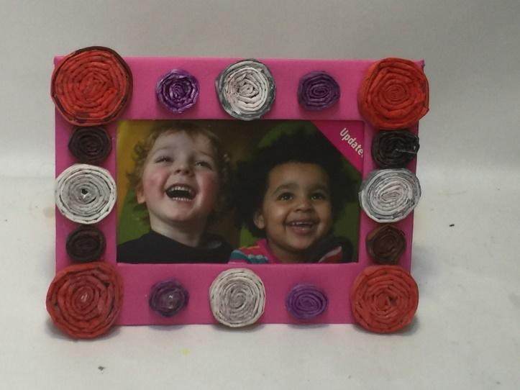
Imagem6: Decorações de árvore de Natal com restos de tecido
Imagem 7: Cartão de felicitações com cartão e papel reciclado
Imagem 5: suporte de telefone com missangas e papel reciclado
Imagem 5: suporte telefónico com missangas e papel reciclado

